天津中德应用技术大学实验报告

学院 |  |  | 班级 |  | 姓名 |  | 学号
日期 |  |  | 实验  地点 |  | 指导教师 |  | 成绩
课程名称
实验项目名称 |  | 信号的采样处理
实验目的 |  | ⑴通过实验加强有关信号采样与重建的基本概念，熟悉相关的Matlab函数。  ⑵ 通过观察采样信号的混叠现象，进一步理解奈奎斯特采样频率的意义。  ⑶ 通过实验，了解数字信号采样率转换过程中的频率特征。
实验使用的主要设备或仪器
实验内容及步骤  实验内容及步骤  实验内容及步骤 |  | 1. 一个信号是三个正弦信号的和，正弦信号的频率为50Hz、500Hz、1000Hz，该信号以8kHz采样。用适当数量的样本画出该信号，并对结果进行分析。  clear  close all  clc  fs=8000;%采样频率  n=0:99;%采样点100个  y=sin(0.00625*2*pi*n)+sin(0.0625*pi*2*n)+sin(0.125*2*pi*n);%采样后的信号 0.00625=50/8000  subplot(2,1,1);  stem(n,y)  title('抽样后信号的时域图像')  xlabel('n');ylabel('幅值');  Y = fft(y);%进行fft变换  f=(0:length(Y)-1)*fs/length(Y);%在频域，转换坐标为f，f= n*(fs/N)=Y的长度*采样频率,还是8k，但是在Matlab需要经过这样的运算  subplot(2,1,2)  stem(f,abs(Y));  title('信号频谱图')  xlabel('f/Hz')  ylabel('幅度')  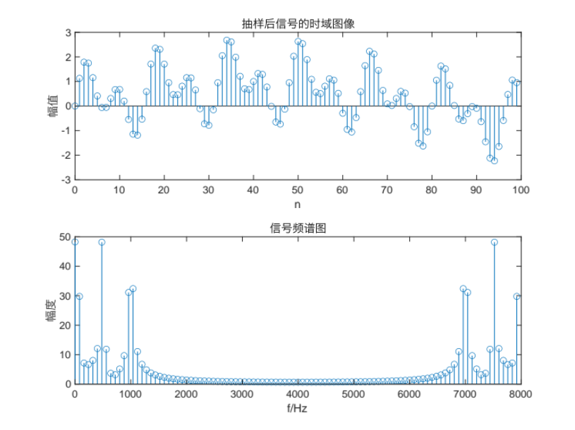  2. 一个信号是三个正弦信号的和，正弦信号的频率为50Hz、500Hz、1000Hz，该信号以800Hz采样。用适当数量的样本画出该信号，并讨论信号的混叠状况。  clear  close all  clc  fs=800;%采样频率  n=0:99;%采样点100个  y=sin(0.0625*2*pi*n)+sin(0.625*pi*2*n)+sin(1.25*2*pi*n);%采样后的信号 0.00625=50/8000  subplot(2,1,1);  stem(n,y)  title('抽样后信号的时域图像')  xlabel('n');ylabel('幅值');  Y = fft(y);%进行fft变换  f=(0:length(Y)-1)*fs/length(Y);%在频域，转换坐标为f，f= n*(fs/N)=Y的长度*采样频率,还是8k，但是在Matlab需要经过这样的运算  subplot(2,1,2)  stem(f,abs(Y));  title('信号频谱图')  xlabel('f/Hz')  ylabel('幅度')  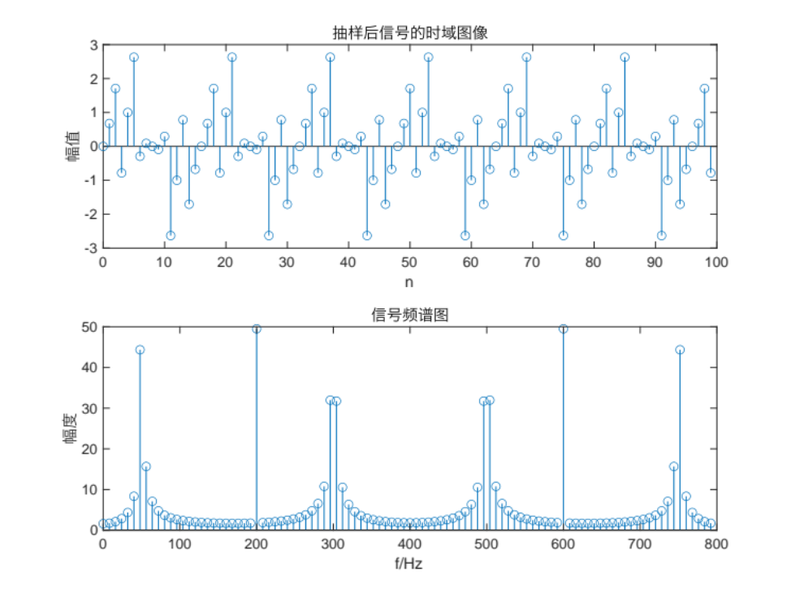  3.令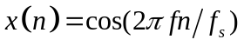 ，其中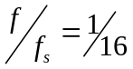 ，即每个周期内有16个点。试利用MATLAB编程实现：  ①作M=4倍的抽取，使每个周期变成4点。  ②作L=3倍的差值，使每个周期变成48点。  clear  close all  clc  %定义基本参数  f=1;%原信号频率  fs=16;%抽样信号频率  N=52;%采样点数  n=0:N-1;  %画原序列图像  xn=cos(2*pi*n*(f/fs));  subplot(3,1,1)  stem(n,xn)  title('原x(n)图像')  xlabel('n')  ylabel('幅度')  %画M=4倍抽样的x(n)  M=4;  m=0:N/M-1;%52/4=13 13-1=12 0:12有13个点  xn1=decimate(xn,M);%对序列进行抽样  subplot(3,1,2)  stem(m,xn1)%注意对上m和xn1  title('进行M=4倍抽取后的x(n)图像')  xlabel('n')  ylabel('幅度')  %画L=3倍插值的x(n)  L=3;  xn2=interp(xn,L);  p=0:N*L-1;  subplot(3,1,3)  stem(p,xn2)  title('进行L=3倍插值后的x(n)图像')  xlabel('n')  ylabel('幅度')  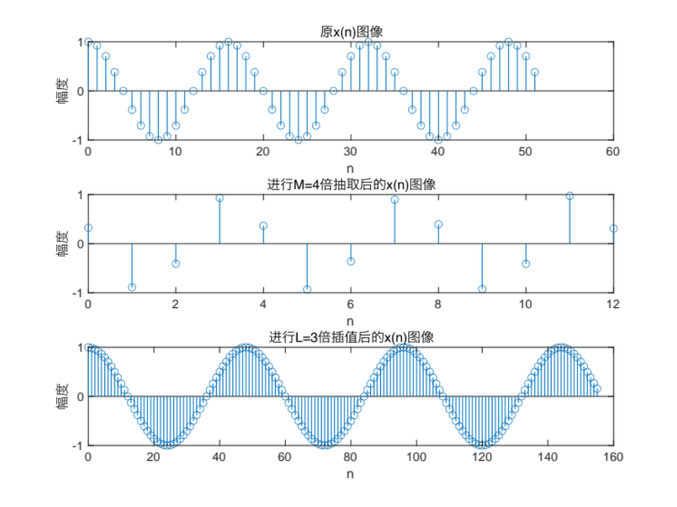  4. 用FFT分别计算xa(n) (p=8,q=2)和xb(n) (a=0.1,f=0.0625)的16点循环卷积和线性卷积。  clc;  n1=0:1:15;  n2=0:1:30;  p=8;q=2;  a=0.1;f=0.0625;  xa=exp(-((n1-p).^2)/q);  xb=exp(-a.*n1).*sin(2*pi*f.*n1);  fa=fft(xa);  fb=fft(xb);  circle=fa.*fb; %圆周卷积  line=conv(xa,xb); %线性卷积  subplot(2,2,1);  stem(n1,xa);ylabel('时域特性');title('高斯序列 xa');  subplot(2,2,2);  stem(n1,xb);ylabel('时域特性');title('衰减正弦序列 xb');  subplot(2,2,3);  stem(n1,circle);ylabel('幅频特性');title('xa 与 xb 的 16 点循环卷积');  subplot(2,2,4);  stem(n2,line);ylabel('幅频特性');title(' xa 与 xb 的线性卷积');  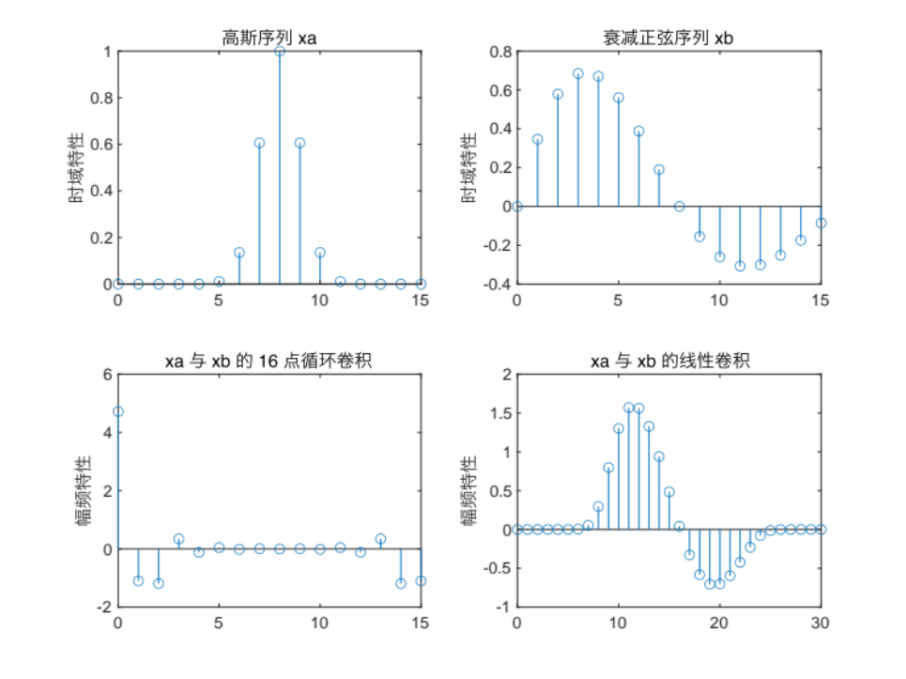  思考题  五、思考题  1.试说明对于周期信号，应当如何采样，才能保证周期扩展后与原信号保持一致。  满足奈奎斯特采样定律  2.模拟抗混叠滤波器的指标是如何确定的，欠采样的情况下是否需要模拟抗混叠滤波器？  3.抽取是否会造成信号频谱成分的丢失？为什么还要这么做？  有可能造成频谱成分的丢失  为了
天津中德应用技术大学 教务处制

